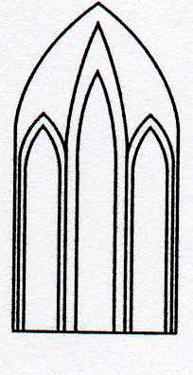
Catedral Anglicana St Paul´s
Valparaíso
Música en las Alturas
Organista: Christian Sundt
Domingo 24 de Marzo, 2019
12:30 Horas
Entrada liberada

1.- BIST DU BEI MIR...........J. S. BACH (1685-1750)

2.- LA JOYA DEL PACÍFICO........VICTOR ACOSTA (1905-1966)

3.- AIR......J. S. BACH (1685-1750)

4.- LIBERTY BELL MARCH........ J. P. SOUSA (1854-1932)

5.- DANCE OF SUGAR PLUM FAIRY........... P. TCHAIKOVSKY (1840-1893)

6.- OH GOD OUR HELP IN AGES PAST........WILLIAM CROFT (1678-1727)

7.-MEDITATION ON AMAZING GRACE....... FREDERICK SWANN (1931)

8.-NUN DANKETT ALLE GOT......... J. S. BACH (1685-1750)

Agradecemos su contribución para la restauración de nuestro monumento histórico construido en 1858.
We are grateful for your contribution towards the restoration of this historic building built in 1858.
__________________________________________
saintpaulchurchvalpo@gmail.com
www.saintpaulchile.cl

